**Этнаграфiчна - фальклорная экспедыцыя**

*Позднякова Елена Сергеевна,*

*учитель белорусского языка,*

*классный руководитель*

Родны кут… Родная сцяжынка… Родныя людзi …Усё гэта наш духоўны неруш.

Абпальвае вусны мне вецер халодны ,

Паказвае сiлы сваёй хараство .

У думках усмешка гуляе лагодна .

Спрачаюцца крокi сваiм першынством.

Як постаць людская, калышыцца дрэва,

Сумуе над лёсам гаротным сваiм,

Адзiнае ў полi расло – састарэла,

Нясмела здзiўляецца крокам чужым.

Сцяжынкай знаёмай спяшаю дадому,

Як быццам на крылах птушыных

лячу

Насуперак ветру, марозу лiхому ,

Насустрач адзiнаму сэрцу агню.

Заўсёды мы будзем вяртацца дадому,

Туды, дзе нас любяць, чакаюць

здаўна ,

Адкуль гэты стомлены шлях

распачаты,

Адкуль пачалася юнацтва вясна.

Шматлiкiя сцяжынкi ад родных сядзiб вядуць да вялiкiх дарог i прыводзяць да аднаго дома – Бацькаўшчына, Айчына, Беларусь. Наша Быхаўшчына – чароўны кут, стары казачны край. Край, які мае багатую i разнастайную гiсторыю. Таму наша падарожжа стане адной з вузенькiх сцяжынак у гiсторыю нашай Радзiмы. Нас больш хвалюе песенна-народная творчасць нашых землякоў.

Беларуская народная песня жыве шмат стагоддзяў. У гуках яе мелодыi, простых, але такiх прачулых словах захавалася душа нашых продкаў, iх думкi, пачуццi.

I нашы песнi даўнiя, i скокi

Стварылi продкi для сябе самiх.

Яны ж нясуць i сёння ў свет шырокi

Iмя зямлi, што акрылiла iх.

Народныя песнi складаюць частку фальклорнай спадчыны нашага народа. Але гэтая частка валодае такой асаблiвасцю, якая вылучае яе сярод iншых вусна-паэтычных твораў,-

уздзейнiчае на пачуццi людзей. У песнях занатаваны летапiс жыцця народа. Яна была для сялян не толькi спадарожнiцай у жыццi: ад першых матчыных калыханак, шлюбных песень да галашэнняў на пахаваннях. З дапамогай песень нашы продкi перадавалi жыццёвы i працоўны вопыт, пачуццi, якiя хвалявалiiх у розныя часiны. Увогуле, песня была заўсёды побач. Мелодыя вельмi ўзбагачае тэкст песень, а варыянтаў спявання песень было столькi, колькi выканаўцаў. Кожны з iх укладаў у простыя i прачулыя радкi нешта сваё, асабiстае.

Каб песнi не забывалiся, iх пачалi запiсваць. Першыя запiсы былi зроблены яшчэ ў 19 стагоддзi М. Федароўскiм, П. Шэйнам, А. Сержпутоўскiм. Сярод сучасных вядомых даследчыкаў беларускай песнi можна вылучыць Р. Шырму, Н. Гiлевiча, Г. Цiтовiча. Нашы сучаснiкi могуць сустрэцца з беларускай народнай песняй на канцэртах у выкананнiнародных калектываў, ансамбляў, спевакоў.

Вось што сказаў пра беларускую песню народны артыст Беларусi Мiхась Дрынеўскi: « Спакон вякоў Белая Русь заручана з песняй. I з песняй народнай – каляндарна-абрадавай, бытавой, лiрычнай ,жартоўнай, i з песняй прафесiйнай, створанай кампазiтарамi. Ашчодраная багаццем гукаў i фарбаў, яна напаўняе людскiя сэрцы непагаснай любоўю да роднай зямлi, непаўторнай i адметнай прыгажосцi яе прыроды».

Нацыянальны характар песнi залежыць ад прыроды нашага краю, ад нашай гiсторыi, эканамiчных адносiн i быту праз усю гiсторыю. Азначаць гэты характар словамi вельмi цяжка; лягчэй дый прыемней адчуваць яго, слухаючы песню, казку, прыказку, загадку i пры гэтым успамiнаючы ўсе прычыны, якiя тварылiiх нацыянальны характар. Тады нам будзе зразумела, чаму, напрыклад, наша песня бывае часам такая сумная, чаму ў ёй гэтулькi лiрызму, пачуцця. Чаму ў ёй чуецца, як шумiць спелая нiва, шастаюць сярпы, а жнейка як бы галосiць, долечкi просiць. Чаму ёсць у ёй i радасныя веснавыя гiмны, i поўныя жывучай прыроднай сiлы купальскiя матывы, i багатыя пераходы вясельнай абраднасцi.

**Воля**

Ой ты, воля, моя воля,

До чего ж ты довела?

Ой, довела воля до беды,

До славянской слободы.

Что в той же слободке

Жил парнишка молодой,

Но такой парень хороший,

Неженатый, холостой.

Задумал Ванька ожениться.

Дозволенья стал просить:

- Дозволь, батюшка, мне жениться

На той, которую люблю.

Отец сыну не поверил, что

На свете есть любовь,

Что на свете люди равны,

Можно всякого любить.

Пошёл Ванька, пошёл бравый,

Отцу слово не сказал.

Зашёл Ванька, зашёл бравый

Прямо к Маше в зелен сад.

- Здравствуй, Саша, здравствуй, Маша,

Выйди ко мне на крылечко,

Скажу тебе два словечка,

А не выйдешь на крылечко,

Больше не увидимся с тобой.

Пошёл Ванька, пошёл бравый

По дорожке столбовой,

Вынул саблю, вынул войстру,

Обложил мальчик себя.

Его буйная головка

Покатилась по траве.

Его глазки голубые

Против солнца не смотрят.

Его письма дорогие

Летят к Маше в зелен сад.

Маша письма прочитала, Где читала, там упала. Там кончилась жизнь её.

*Записал учащийся 6 класса Поляков В. от жительницы г. Быхова Кравченко Ефросиньи Дмитриевны (19.12.1917г.), уроженки д. Барсуки.*

**Про Платона казака**

Ты, Россия, ты, Россия,

Славна слава по тебе,

Про Платона казака:

Не стрижены волоса,

Не брита борода.

Он же волосы остриг,

И бороду обрил,

И у француза в гостях был.

Француз его не узнал

И за купчика почитал,

За тясовый стол сажал.

Его дочка Каролина

Речи ему говорила:

« Ой ты, купчик, сиз голубчик,

Что ты знаешь про того,

Про Платона казака,

Не стрижены волосы,

Не брита голова?

Когда знаешь проего ,

Много денег тебе дам».

«Зачем денежки терять,

Его можно так узнать:

Лицом белы, брови чёрны,

В одно личенько со мной,

Будто братец мой родной ».

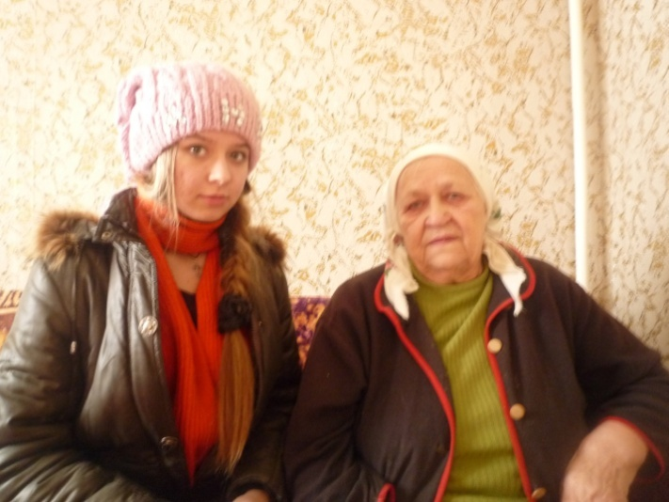« Ох ты, купчик, мой голубчик,

Покажи мне свой портрет».

Он портрета не указал,

Мимо садика убежал.

На гварделев закричал:

« Вы, гвардели, вы, гвардели,

Вы гвардельская служба,

Вы подайте –ка, гвардели ,

С казны доброго коня ».

Он на коника садился, Он же писемцы писал,

До француза посылал:

« Ты, француз, ты, ворона,

Загуменный чёрный грак, Имел в руках сокола Да не умел ты частовать ».

**Забалела галовачка**

Забалела галовачка, забалела.

Чаго ж яна забалела, заўдавела?

Як пайду я маладзюсенька ды на торгу,

Накупляю пакупачак

Цэлу торбу.

А шчэ куплю рэдзiчкi на капейку,

А пасею рэдзiчку пад гарою,

Зарадзiла рэдзiчка з лебядою.

А хто ж маю рэдзiчку ды праполiць?

А хто ж мяне маладзюсеньку ды прыгорнiць.

Адкуль узяўся стары дзед з барадою,

А выпалаў рэдзiчку з лебядою.

А мне младзе – маладзюсенькай не ўнараве.

А чаго ж ёй не ўнараве?-

Што ён стары!

Адкуль узяўся парнiшачка з вусамi,

А выпалаў рэдзiчку з буракамi.

Панараве, парнiшачка, панараве!

*Записала учащаяся 7 класса Мельникова Т. от Нестеренко Марии Александровны , жительницы д.Мокрое .*

**Куда я завтра днём пойду?**

Куда я завтра днём пойду?

Куда вечернею порой?

А где – же, где – же дорогой мой?

А где ж мы встретимся с тобой?

Назавтра выйду, выйду я.

Сидит мой милый со другою.

Печаль на сердце налегла,

Махнула в сторону рукою.

Ты ж меня золотом ценил

И говорил, что не изменишь.

Ты ж мои щёчки целовал,

А теперь слёз моих не ценишь.

Прощай, красавица моя,

Ты не достойна этой муки.

Я полюбил тебя шутя

И целовал тебя от скуки.

Ты ж меня, доктор, не лечи.

Моей болезни не поможешь.

И только грудь мою больну

Ты её больше растревожишь.

*Записала учащаяся 11 класса Язенок А. от своей бабушки Гонтаренко Валентины Сергеевн ( 07.08.1943 г.) , жительницы г. Быхова, уроженки д.Золотва*

**В поле ветер воет**

В поле ветер воет.

Военный гром гремит.

Никто так не страдает,

Как милый на войне.

Он пулями стреляет

И думает обо мне.

Одна пуля - злодейка

Подкралась под него,

Грудь ему ранила,

Всыру землю врыла.

Убит, убит мой милый,

Под кустиком лежит.

Шинель его с фуражкой

На кустике висит.

Коник его вороны

В головочках стоит

- Ой, кося, мой кося,

Бежи ты домой,

Отцу, матушке - письмецо,

Жене словесно расскажи.

- Чтоб я была пташкой,

Слетала к нему,

От сна б дружка разбудила,

От смерти не могу.

*Записал учащийся 6 класса Поляков В. от Кравченко Ефросиньи Дмитриевны.*

**Фронтовая песня**

Дул холодный порывистый ветер.

И застыла во фляге вода,

Эту встречу и тот зимний вечер

Не забыть ни за что, никогда…

Был я ранен, и капля за каплей

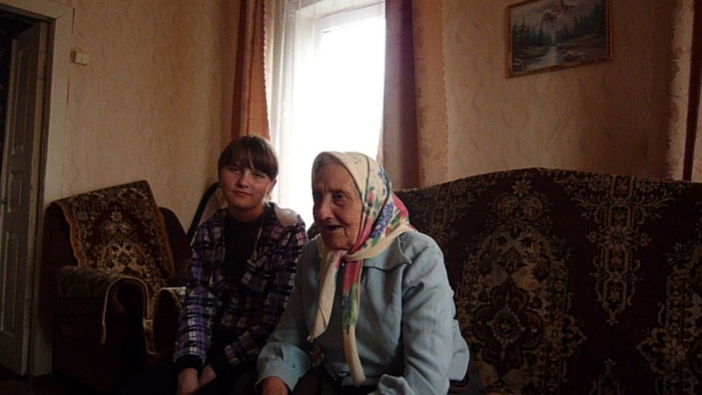Кровь горячая стыла в снегу,

Наши близко, но силы истекли,

И теперь я не страшен врагу.

Мне столетием казалась минута.

Шёл по-прежнему яростный бой,

Медсестра дорогая Анюта

Подползла, прошептала: «Живой».

И взвалила на девичьи плечи,

И согрелась во фляге вода.

Эту встречу и тот зимний вечер

Не забыть ни за что, никогда…

Оглянись, посмотри на Анюту,

Докажи, что ты парень – герой.

Не боимся мы смертушки лютой -

Посмеёмся над нею с тобой.

*Записала ученица 7 класса Лукьянова Л. от Разбитнёвой Надежды Алексеевны ( 04.04.1928 г.), жительницы г. Быхова.*

**Расставанье**

Расставались, дальняя тропинка

От заветной хижины легла.

На прощанье милая девчинка

Нитку и иголку принесла.

Принесла и рассмеялась громко,

Песенку пропела на ходу:

- За тобой, как нитка за иголкой,

На край света я пешком пойду…

Расставались, дальняя тропинка

От заветной хижины легла.

На прощанье милая девчинка

Нитку и иголку принесла.

*Записала учащаяся 7 класса Лукьянова Л. от Разбитнёвой Надежды Александровны.*